UN MONDO SENZA DANZA
UNA CONTRO-NARRAZIONE DELLA PANDEMIA,
CON TRE STRATAGEMMI POETICI
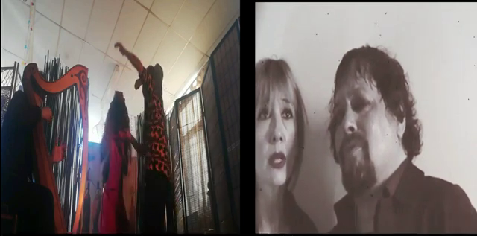

Venerdì 16 ottobre
ore 21.00
BarriereZero
Via Saliceto 9H
Bologna
Sabato 17 ottobre
ore 21.00
Circolo Il Cosmonauta
Via dei Giardini 11
Viterbo
Domenica 18 ottobre
ore 21.00
Circolo della Pace
Via Monte Testaccio 22
Roma

presentazione

UN MONDO SENZA DANZA è uno spettacolo teatrale e musicale realizzato tra Italia e Francia, durante i mesi di lockdown del 2020, dal gruppo teatrale Amorevole Compagnia Pneumatica, residente in Italia a Bologna, e il progetto musicale AR – Atlanteans Resonances, residente a Finistère nella Bretagna francese.
Si tratta di un reading musicale animato, ovvero un reading con accompagnamento musicale dal vivo, contrappuntato di tanto in tanto da danza e azioni sceniche.
La drammaturgia è strutturata in tre tempi a cui corrispondono tre testi appartenenti, rispettivamente, alla poesia, alla letteratura e alla filosofia:
- La Recessione, di Pier Paolo Pasolini.
- La Maschera della Morte Rossa, di Edgar Allan Poe.
- Un Mondo senza Danza, un testo del regista Riccardo Paccosi basato su recenti articoli del filosofo Giorgio Agamben.

Il reading è affidato a due attori e due attrici dell’Amorevole Compagnia Pneumatica, mentre le musiche originali dal vivo sono eseguite dall’autore e arpista celtico-contemporaneo Andrea Seki.

Questo studio non ha lo scopo di entrare nel merito delle discussioni intorno agli aspetti scientifico-sanitari dell’emergenza pandemica, bensì intende riflettere sulle conseguenze antropologico-culturali e psico-sociali che il lungo protrarsi delle misure di distanziamento sociale potrebbero generare.
Questo avviene riflettendo in termini poetico-filosofici sul merito dell’emergenza in corso (col testo tratto da Agamben), su aspetti poeticamente connessi a quest’ultima (con la poesia di Pasolini) e, infine, in forma allegorica attraverso uno dei più famosi racconti della storia della letteratura sul tema del contagio epidemico (La Maschera della Morte Rossa di Poe).

Interpreti: Francesca Fuiano, Riccardo Paccosi, Francesca Rossi, Giuliano Gasperini
Musiche originali dal vivo: Andrea Seki
Regia: Riccardo Paccosi

contatti

Associazione Culturale Amorevole Compagnia Pneumatica
Codice Fiscale: 92046770373
Presidente e legale rappresentante: Riccardo Paccosi
Sede legale: Via Massenzio Masia 18 c/o Paccosi, Bologna
Telefono: 348 3189660
Mail: riccardo.paccosi@gmail.com
Website: www.amorevolecompagniapneumatica.it

Amorevole Compagnia Pneumatica: presentazione

L’Amorevole Compagnia Pneumatica nasce a Bologna nel 1994, fondata a Bologna dal regista Riccardo Paccosi. La Compagnia è, come soggetto giuridico, un’associazione culturale di promozione sociale che si occupa di produzione di spettacoli, didattica teatrale e organizzazione di rassegne
Nel 1995, insieme ad altre giovani compagnie, l’Amorevole Compagnia Pneumatica fonda a Bologna il collettivo Teatranti Occupanti, che occupa quel teatro in disuso dell’Accademia di Belle Arti che, di lì a poco, assume il nome di Teatro Polivalente Occupato - T.P.O.
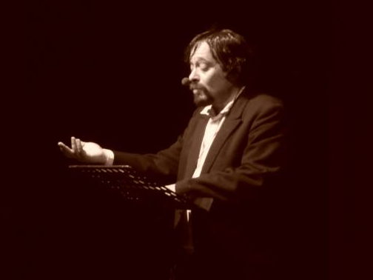
Nel corso degli anni, l’Amorevole Compagnia Pneumatica sviluppa uno stile che, pur entro una metodologia di sperimentazione e ricerca, riesce a essere popolare e adatto a qualsiasi tipologia di pubblico. Le produzioni della Compagnia sono ospitate in ambiti di prestigio quali il Festival di Santarcangelo e il Festival Caffeina di Viterbo.
Dal 2013, la compagnia realizza spettacoli a Bologna, Parma e Reggio Emilia caratterizzati dalla compresenza sulla scena di attori professionisti e persone senza dimora che hanno preliminarmente preso parte a un’attività didattico-laboratoriale. Questo è possibile grazie alla collaborazione con Cooperativa Società Dolce e altre realtà che gestiscono dormitori pubblici e strutture di accoglienza in Emilia Romagna. Gli spettacoli coi senza dimora e incentrati sulle vicende autobiografiche di questi ultimi – tra i quali Racconti dal Diluvio (Here comes the Flood) del 2014, Racconti dall’Esodo del 2016 e Racconti dalla Furia e dal Ritorno del 2018 – esordiscono all’interno del cartellone del Teatro Stabile di Bologna – Arena del Sole e sono stati altresì replicati in diverse città italiane.
Nel 2020, durante l’emergenza mondiale covid-19, l’Amorevole Compagnia Pneumatica realizza un videoclip teatrale e musicale in collaborazione con l’ensemble musicale AR - Atleanteans Resonances e con la compagnia di teatro di marionette Compagnie La Case, entrambi residenti nella Bretagna francese. Il video, intitolato Un Mondo Senza Danza (Un Monde Sans Danse) elabora testi del filosofo Giorgio Agamben volti a denunciare i rischi legati alle conseguenze sul lungo termine delle misure di distanziamento sociale dovute alla pandemia.
Website: www.amorevolecompagniapneumatica.it

Andrea Seki: presentazione

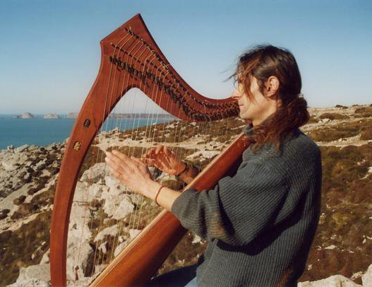
Andrea Seki un arpista, autore, compositore di musiche e testi specializzato in Arpe Celtiche e neo celtiche, appartiene alla nuova corrente dell'arpa bardica contemporanea.
Ha realizzato diversi album, musiche per teatro, danza, immagine, poesia e documentari, oltre un libro/Cd dedicato all'arpa celtica e al mondo dei Bardi L'Arpa Celtica del Sidhe.
Nel 1998 è fondatore dell'Elfic Circle Project che riunito negli anni collaboratori e musicisti provenienti da aree musicali e culturali diverse.
Ha collaborato con vari artisti e gruppi musicali di generi diversi: lo storico gruppo folk celtico galiziano Luar na Lubre, il tastierista world-jazz-pop Delmar Brown, Myrdhin, il cantante bretone Kristen Nicolas, e molti altri.
I suoi album hanno avuto ampi riscontri positivi di critica in Francia, in Germania e in Italia, per le sue sonorità “spaziali", per l'uso di originali effetti (con Pedali FX) con suoni da lui creati, per la dimensione di trance sonora ed emozionale.
Le musiche viaggiano attraverso ritmiche originali d'ispirazione “atlantica”, temi melodici di danze e suite, canti dalle bretoni, irlandesi e gaeliche. Le sonorità sono altresì generate da un incontro tra la melodia dell'antica India e quella celtica, dunque tra l'Oriente e l'Occidente, ma in un contesto di attualità, per arrivare e momenti poetici di meditazione sonora ricca di contrasti armonici, sonorità world-folk di natura progressive.
Il nuovo album Bardik Springs è frutto di un viaggio tra Bretagna, India e Kashmir. È stato realizzato in collaborazione con Fabrice De Graef e Catherine Dreau , nonché prodotto dal leggendario produttore inglese - vincitore di numerosi Grammy Award - Martin Glover detto "Youth".
Website: andreaseki.eu

